1.1模型及数据集信息

1.1.1模型描述
本系统部署基于ChatGLM系列大语言模型微调的金融领域专用模型，覆盖事件检测与要素抽取、黑嘴识别、问询函生成等核心任务。基座模型均为清华大学开源的ChatGLM系列（ChatGLM2-6B / ChatGLM3-6B / ChatGLM3-6B-32K），在金融领域标注数据上进行指令微调（Full Fine-tuning），针对不同任务分别优化推理参数。
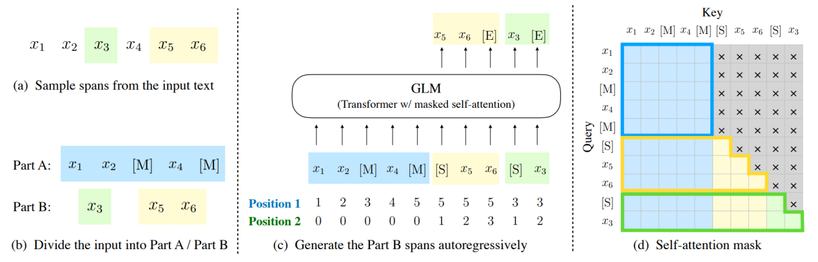
图2-1 GLM模型预训练架构
（1）事件检测与要素抽取模型
基于ChatGLM2-6B（60亿参数）进行全参数微调，学习率1e-4。该模型同时服务于事件检测和事件要素抽取两个任务：
事件检测：输入金融新闻/公告文本，模型识别文本中包含的金融事件类型。事件类型体系涵盖18类监管侧关注的重大事件，包括：公司上市、破产重整、并购重组、股权变动（增持/减持）、股份回购、股权质押/解质押、限售股解禁、高管变动、违法违规、诉讼仲裁、重大事故/停产、失信被执行人、信用评级调整、业绩预告/财报披露、分红送转、退市、招投标/中标、宏观经济指标（CPI/基准利率/原油价格）等。
事件要素抽取：在事件类型判定的基础上，进一步提取事件的关键要素。要素体系覆盖70+类金融实体与属性字段，包括：上市公司、证券代码、交易金额、交易标的、交易对手方、控股股东、质押比例、限售股数量、减持比例、增持比例、回购股份数量、发行价格、募集金额、被告、原告、诉讼金额、破产公司、债务规模、债权人、中标金额、财报周期、高管姓名、变动前后职位、CPI同比/环比、基准利率调整幅度等。
模型输出格式为JSON键值对（事件类型→true/false，要素名→提取值），便于下游系统结构化消费。
（2）黑嘴识别模型
基于ChatGLM3-6B进行指令微调，用于自动识别金融"网络黑嘴"言论。模型输入为金融新闻标题+正文（或社交媒体帖子内容），输出为黑嘴判定结果及分类依据。
黑嘴分类体系（三类）：
- 类别一：胡评妄议、歪曲解读财经方针政策与宏观经济数据，恶意唱空金融市场、唱衰中国经济。
- 类别二：充当金融"黑嘴"，恶意（情绪极度负面，煽动悲情、焦虑、恐慌等情绪）唱空或哄抬个股价格，扰乱正常市场秩序。
- 类别三：炒作社会恶性事件、负面极端事件，煽动悲情、焦虑、恐慌等情绪，借以推销"财商课"、各类保险产品等。
（3）问询函生成模型
基于ChatGLM3-6B-32K长上下文模型微调，学习率1e-4，支持最长32K token输入窗口，可处理长篇年报/公告等披露文件。
模型输入为上市公司定期报告（年报/半年报/季报）中的异常经营数据片段或重大事项公告，输出为结构化监管问询函文本。问询函格式覆盖以下典型问询要素：
- 事项具体情况、发生背景及当前进展的核实要求
- 对公司财务状况、经营成果及持续经营能力的影响评估要求
- 已采取及拟采取的应对措施说明要求
- 其他应披露而未披露的重大事项的自查要求
ChatGLM3-6B-32K基座支持更长文本输入和更好的中文生成质量，同时基于上市公司发布的公告设计触发条件，实现问询函自动生成流程。
（4）时序预测模型TAC-Time
TAC-Time(Texts as Channels for Multimodal Time Series Forecasting) 通过PLM和稀疏自编码器提取文本通道，与时序通道对齐后利用逆嵌入模块将数值与文本通道映射为变量级Token，最终交由Transformer统一建模预测。模型架构图如下所示：
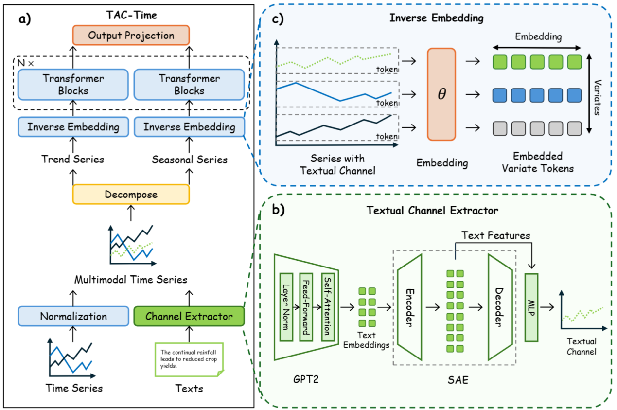
图2-2 TAC-Time模型架构图

1.1.2数据集描述
- Time-MMD数据集
模型采用从真实的美国国际贸易差额、灾害应急拨款金额和美国失业率以及相关官方报告文档和在网络上检索到的新闻为数据集。
该数据集包含423条国际贸易数据，297条灾害应急拨款数据，900条失业率数据。将数据集中前70%作为训练集，后20%作为测试集，中间10%为验证集，数据集如下表所示：
数据集 | 样本数 | 变量数 | 采样频率
国际贸易 | 423 | 3 | 每月
灾害应急拨款 | 297 | 1 | 每月
失业率 | 900 | 1 | 每月
针对本指标对应模型，使用Time-MMD数据集，训练10个epoch，batch size是32。模型采用loss function是均方误差。

- 事件检测与要素抽取数据集
训练数据来源于金融新闻、上市公司公告、交易所披露文件等真实金融文本
数据集 | 说明
事件检测训练集 | 18类事件类型，多标签分类（单条文本可含多个事件）
要素抽取训练集 | 70+类金融要素，抽取式+生成式混合标注
事件检测测试集 | 零样本测试已通过，风险事件识别与事件抽取任务指标达标
舆情入库总量 | 通过一致性测试的舆情数据源，入库时间≤20分钟
训练配置：基座模型ChatGLM2-6B，全参数微调，学习率1e-4，优化器Adam，loss function为交叉熵损失。
- 企业实体识别数据集
构建了覆盖内地和香港所有上市企业、发债企业、拟上市企业及关联企业的实体库。实体链指算法经过迭代优化：
指标 | 数值
覆盖企业范围 | 内地+香港上市企业、发债企业、拟上市企业
关联企业数量 | 259,397家
实体识别准确率 | >94%（优化后）/ 上市企业准确率 >95%
实体识别召回率 | >92%
将已有的上市企业、发债企业、拟上市企业库与算法结合，完成工程化落地并集成到智能舆情系统中。
- 网络黑嘴识别数据集
针对金融黑嘴识别的多平台、多类别检测需求，分阶段构建了覆盖微博、微信公众号、股吧（东方财富股吧）三大平台的数据集：
数据来源 | 样本量 | 标注方式 | 用途
微博（Weibo） | 约1万条 | 人工标注 | 初始模型训练（黑嘴识别准确率88%）
微信公众号 | 1万条（自动标注）+ 6万条（待标注） | 自动标注→人工校验 | 领域漂移修正训练
股吧（Guba） | 1万条（自动标注）+ 1万条 | 自动标注→人工校验 | 多平台泛化训练
合计 | 8万+条（已收集） | — | —
- 问询函生成数据集
数据集构建分为两个阶段：
- 模板梳理阶段：整理媒体舆情触发的监管函件案例，梳理预警函与问询函的通用格式与模板库
- 配对数据构建阶段：基于历史问询函件与对应的公司披露文件（定期报告中的异常经营数据），构建「披露文本 → 问询函」训练对。
数据集 | 说明
问询函模板库 | 监管函件格式模板
问询函-年报配对数据 | 异常经营数据→问询函的监督微调数据
wikitext2验证集 | 用于验证生成质量，测试性能优于GPT基准
训练配置：基座模型ChatGLM3-6B-32K（支持32K上下文窗口），学习率1e-4，优化器Adam，loss function为交叉熵损失。

1.2测试环境
系统采用C/S和B/S混合架构。测试/生产环境包括一台GPU服务器和一台客户端。
环境清单如下：
服务器一 | 描述 | 应用与模型推理服务器
 | 标识 | IP地址：172.23.148.108
 | 硬件 | 型号：超微GPU工作站（NVIDIA RTX A6000 / 48GB）  CPU：Intel Xeon Gold 5318Y @ 2.10GHz（96核）  内存：512GB（503GiB）  硬盘：1.6TB
 | 软件 | 操作系统：Ubuntu 22.04.3 LTS  其它软件：Python 3.8.5 / Django 4.2.0 / PyTorch 2.4.1+cu121 / Transformers 4.46.3 / CUDA 12.4 / NVIDIA Driver 550.163.01 / Node.js 16.16.0
客户端 | 描述 | 测试客户端
 | 标识 | IP地址：通过SSH/局域网访问服务器
 | 硬件 | 型号：普通PC/工作站  CPU：主流处理器均可  内存：8GB+  硬盘：256GB+
 | 软件 | 操作系统：Microsoft Windows 10+  浏览器：Chrome 90+ / Edge 90+ / 360极速浏览器  其它软件：SSH客户端、现代浏览器即可
网络类型 |  | 局域网环境（1000Mbps）、广域网环境（SSH远程访问）

1.3系统介绍
金融舆情智能识别与处理系统，属于AI智能分析类应用软件，应用于金融监管与舆情分析领域。系统集成本地部署的大语言模型（基于ChatGLM2-6B 微调的领域模型），实现了金融舆情数据全生命周期管理、金融事件智能检测与要素抽取、黑嘴言论自动识别分类、监管问询函自动生成、年报自动生成及可视化数据大屏等功能，为金融监管机构提供了智能化、自动化的舆情监测与分析决策支持服务。

1.4功能对照表
本次测试的功能测试依据为：《金融舆情智能识别与处理系统需求规格说明书》
由此测试依据文件归纳整理的功能对照表如下：
金融舆情系统 | 用户管理模块 | 新增
 |  | 修改
 |  | 删除
 |  | 查询
 | 事件检测模块 | 新增
 |  | 查询
 | 要素抽取模块 | 新增
 |  | 查询
 | 黑嘴识别模块 | 新增
 |  | 查询
 | 问询函生成模块 | 新增
 |  | 查询
 | 年报生成模块 | 新增
 |  | 查询

